BBPLL 320M 和480M 比较
- 概述
BBPLL 为 480M 时与320M相比，有以下几点区别：
- 480M 的 Loop-Back Dump 信号有Spur。
- 480M 的 RX Dump 信号有 Spur。
- 480M 的TX Spectrum 边带附近有 Spur。
- Loop-Back DUMP Tone测试
  - Digital Loop-Back
Digital Loop-Back 信号：BBPLL为320M与480M无明显区别。
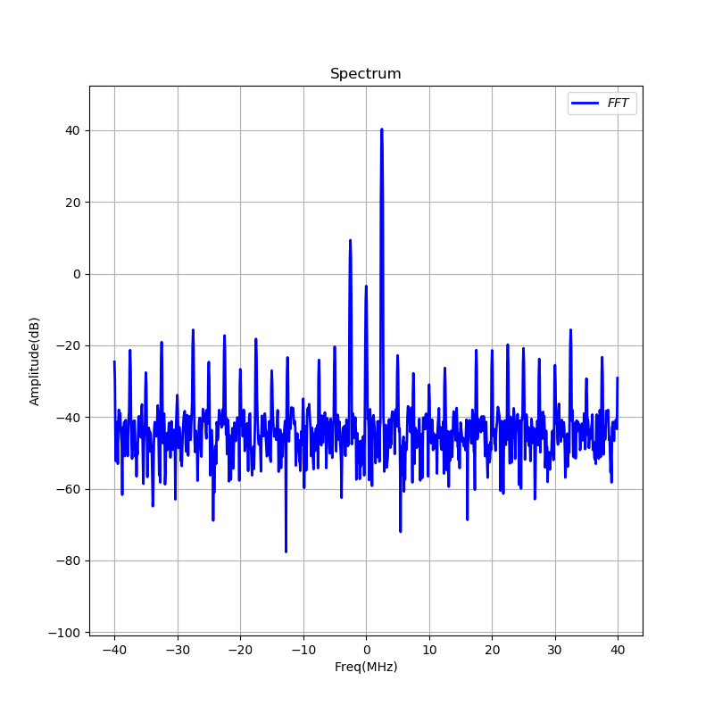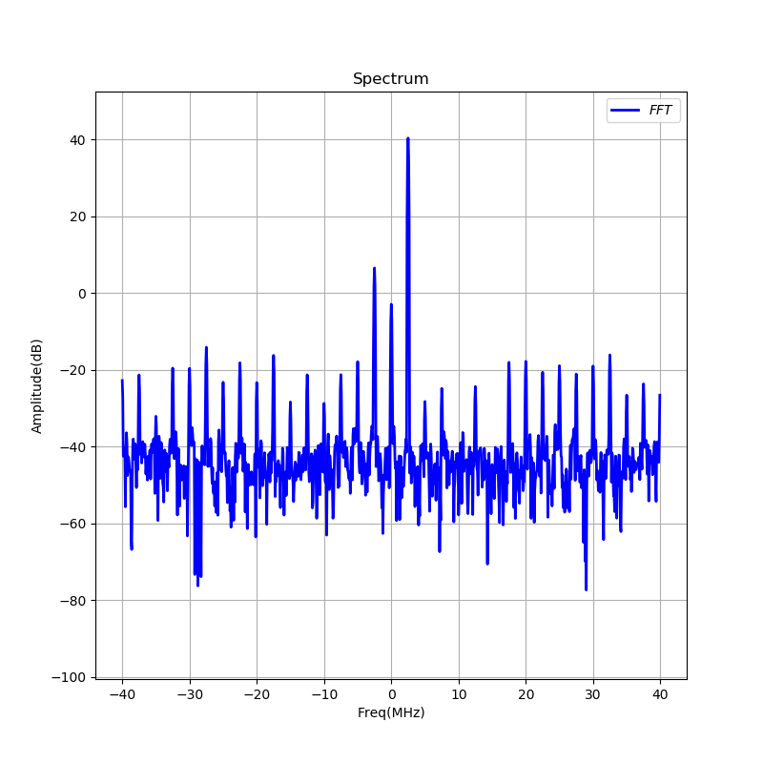
BBPLL=320M480M

BBPLL=480M480M

  - DAC Filter ADC Loop-Back
Filter Loop-Back 信号：BBPLL=480M 时有明显 Spur。

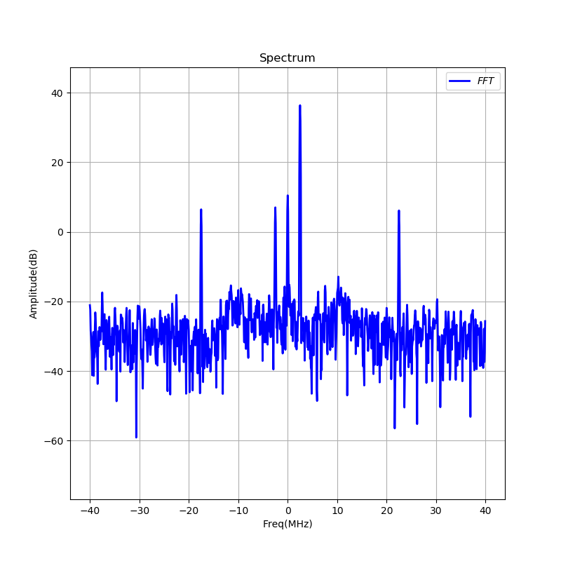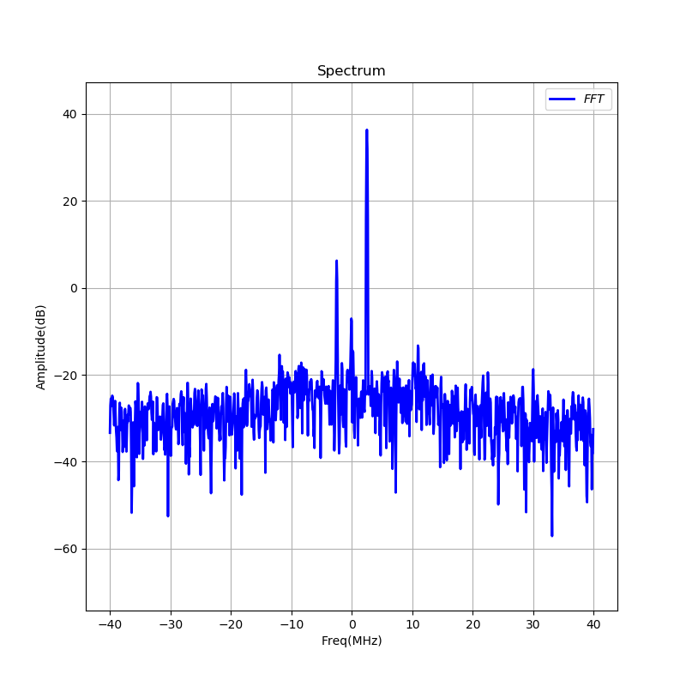
BBPLL=480M480M

BBPLL=320M480M

  - RF Loop-Back
RF Loop-Back 信号：BBPLL=480M 时有明显 Spur。
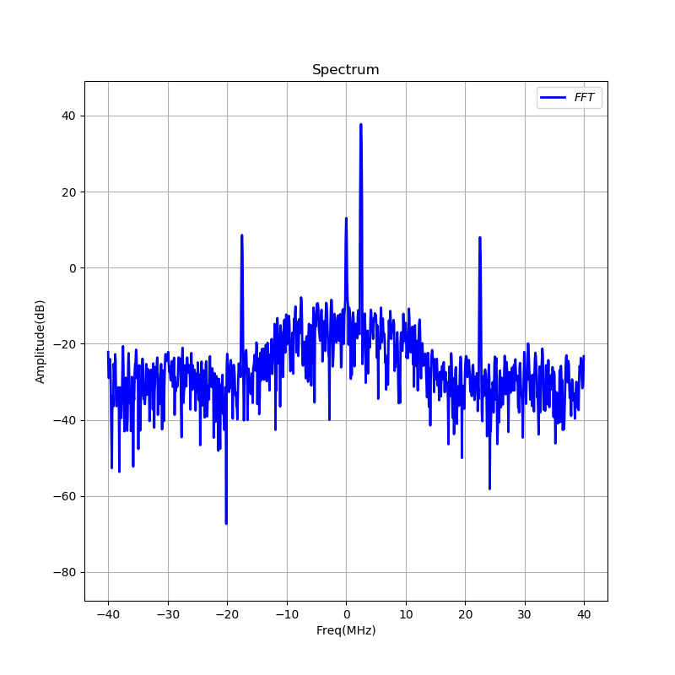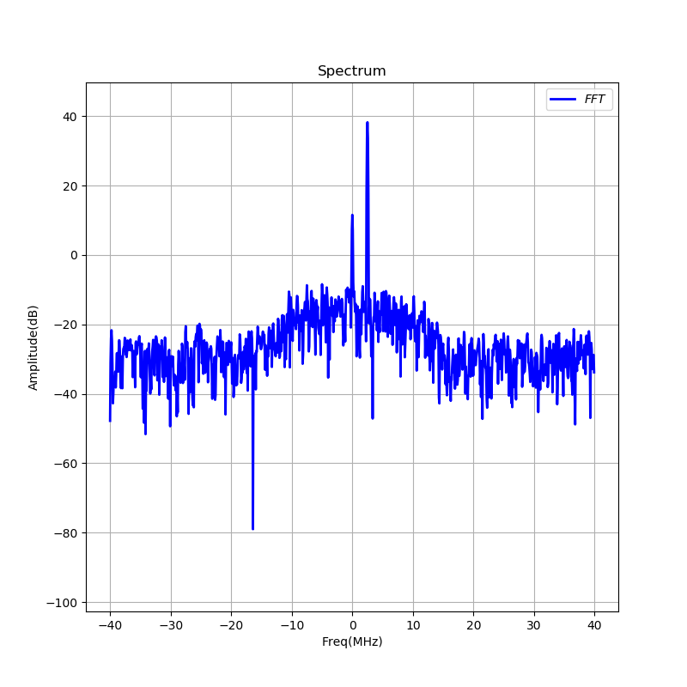
BBPLL=480M480M

BBPLL=320M480M

- RX DUMP Tone测试

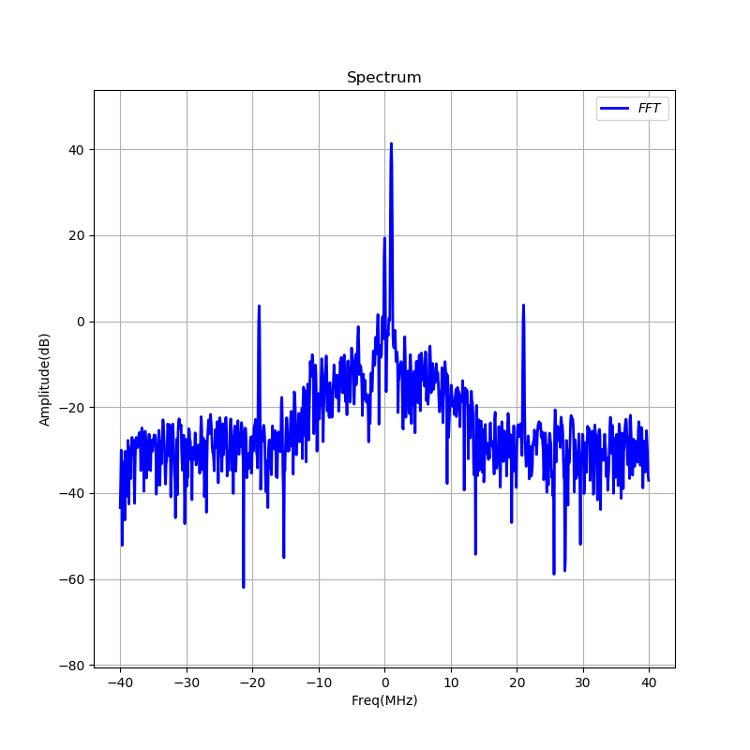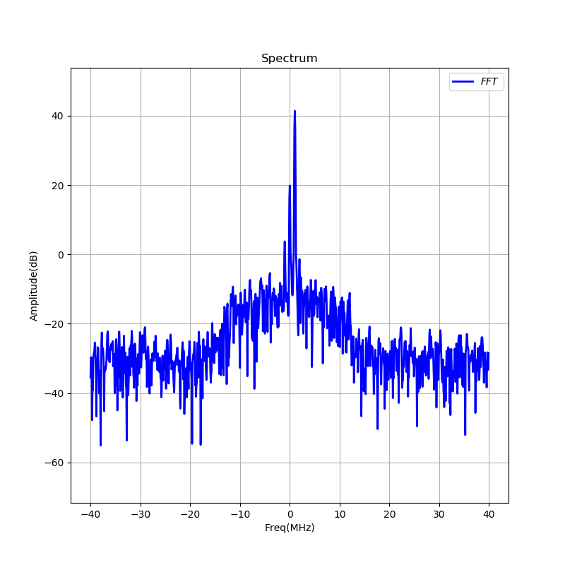
BBPLL=480M480M

BBPLL=320M480M

- TX EVM and Spectrum
BBPLL =480M 时，TX Spectrum 边带有 Spur。
480M 和 320M 的 TX EVM 无区别。

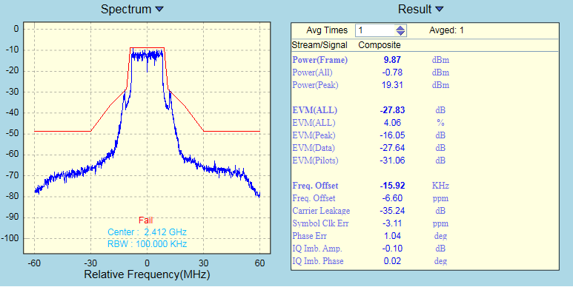
BBPLL=480M480M

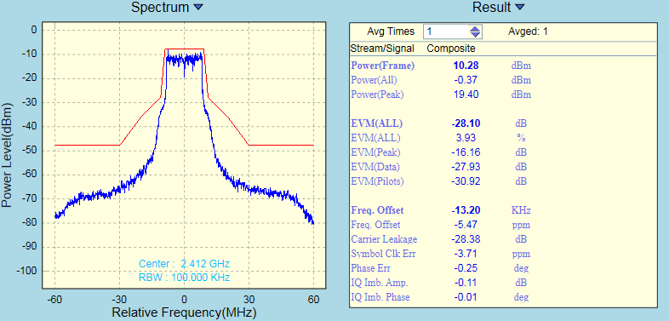
BBPLL=320M480M

- MCS7 RX 接收范围
BBPLL 为 320M 和 480M 时， MCS7 的接收无明显差异。
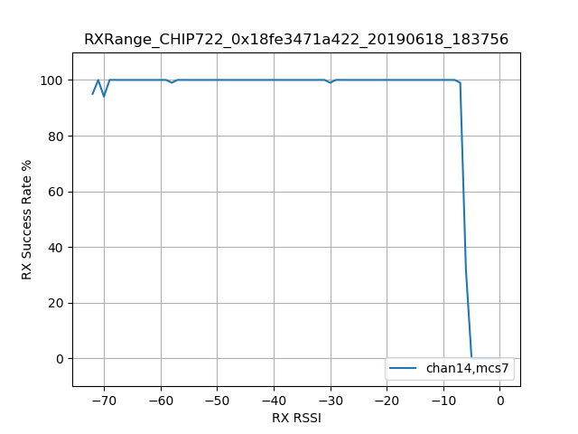
BBPLL=480M480M

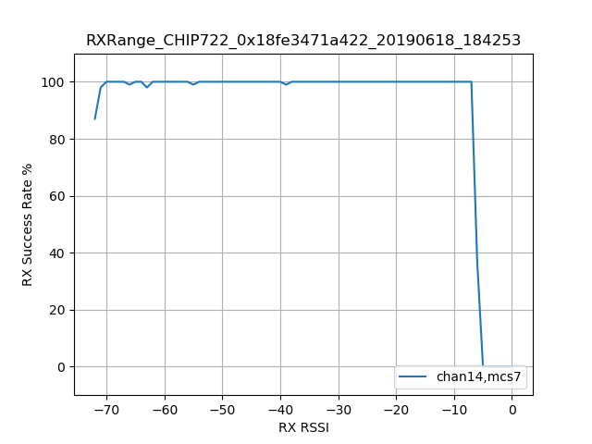
BBPLL=320M480M

